Overzicht praktijk BAKO-Z - 2024 - 2025
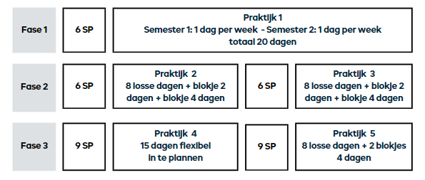

Praktijk 1: wat betekent het om kleuterleraar te zijn?
Klemtoon:
De student leert wat het betekent om kleuterleerkracht te zijn en verkent de eigen klaspraktijk om deze in semester 2 telkens voor één praktijkdag per week te kunnen overnemen. Begeleiding en ondersteuning van de mentor kan nog ingeroepen worden.
Praktische organisatie:
- De student komt op vaste basis tot 1 praktijkdag per week (geen woensdag) doorheen het ganse schooljaar in dezelfde klas. Minstens 10 dagen in semester 1 (tussen 1 oktober 2024 en 16 januari 2025) en 10 dagen in semester 2 (17 februari en 13 juni 2025).

Praktijk 2: verder verdiepen in het beroep van kleuterleraar
Klemtoon:
De student verdiept zichzelf verder in het beroep van kleuterleraar. Daarnaast neemt de mate van begeleiding af. De eerste 3 tot 4 praktijkdagen benut de student om de beginsituatie in kaart te brengen en indien nodig de klaswerking tot zijn eigen te maken. Vanaf de 4de praktijkdag wordt verwacht dat de student de verwachtingen van het stageconcept volgt.
Praktische organisatie:
- De student komt op vaste basis tot 1 praktijkdag (geen woensdag) per week. Minstens 10 doorheen het semester.
- Daarnaast plant de student nog 4 extra praktijkdagen in, komende tot 1x een blok van 2 dagen en 1x een blok van 4 dagen.
- De student plant praktijk 2 voor semester 1 tussen 1 oktober 2024 en 16 januari 2025 en voor semester 2 tussen 17 februari en 13 juni 2025.

Praktijk 3: verdere verdieping en een project uitwerken op klasniveau

Klemtoon:
De student verdiept zichzelf verder in het beroep van kleuterleraar. Daarnaast werkt de student min. voor 1 blokje van 4 praktijkdagen een project op klasniveau uit.
Praktische organisatie:
- De student komt op vaste basis tot 1 praktijkdag (geen woensdag) per week. Minstens 10 doorheen het semester.
- Daarnaast plant de student nog 4 extra praktijkdagen in, komende tot 1x een blok van 2 dagen en 1x een blok van 4 dagen.
- De student plant praktijk 3 voor semester 1 tussen 1 oktober 2024 en 16 januari 2025 en voor semester 2 tussen 17 februari en 13 juni 2025.

Praktijk 4: verleggen van grenzen

Klemtoon:
De student daagt zichzelf uit de comfortzone te komen en komt tot de verkenning van andere aspecten van het onderwijsveld. Dit kan bijvoorbeeld gaan over een realisatieperiode bij een andere leeftijd, in een andere school, participatie met andere opdrachten binnen de school of een samenwerking met externe, educatieve partners buiten de school. De nieuwe praktijkcontext levert een verdere bijdrage in het proces van de student zijn groei tot kleuterleraar.
Praktische organisatie:
- De student plant voor dit concept 15 praktijkdagen in op zijn andere werk- of stageplek. De dagen kunnen flexibel worden ingepland doorheen het semester.
- De student neemt tijdens de eerste 5 praktijkdagen de tijd om de specifieke praktijkcontext te verkennen. Vanaf de 5de praktijkdag neemt de student zelf de verantwoordelijk voor de taak/taken die hij opneemt.
- De student plant praktijk 4 voor semester 1 tussen 1 oktober 2024 en 16 januari 2025 en voor semester 2 tussen 17 februari en 13 juni 2025.

Praktijk 5:

Klemtoon:
De student bekwaamt zich in het beroep van kleuterleerkracht met specifieke aandacht voor individuele noden van kinderen.
Praktische organisatie:
- De student komt op vaste basis tot 1 praktijkdag (geen woensdag) per week. Minstens 10 doorheen het semester.
- Daarnaast plant de student nog 7 extra praktijkdagen in, komende tot 1x een blok van 2 dagen en 2x een blok van 4 dagen.
- De student plant praktijk 5 voor semester 1 tussen 1 oktober 2024 en 16 januari 2025 en voor semester 2 tussen 17 februari en 13 juni 2025.

